产品概述
NDB系列产品输出功率高达40W，4:1超宽输入电压范围，效率高达92%，25.4×25.4×10.2mm超小尺寸，采用标准1英寸×1英寸封装，隔离稳压式-电源转换器。产品具有输入过欠压保护、输出过流保护、输出短路保护、输出过压保护、过温保护、远程使能控制。产品广泛应用于军工、铁路、通信、工业控制等领域。
产品特色
- 40W最大输出功率  - 4:1超宽输入电压范围  - 效率高达92%  - 标准1英寸×1英寸封装  - 远端使能控制  - 工作壳温:-40～+105℃；-55～+105℃（可选-M） | 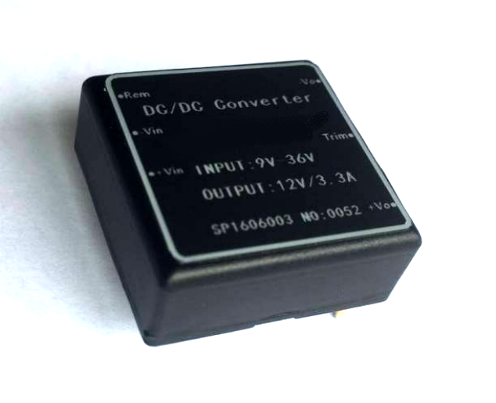
选型列表
产品型号 | 输入 | 输出 |  | 效率  %
产品型号 | 电压V_{DC} | 电压V_{DC} | 电流mA | 效率  %
NDB40-18S5V0 | 18  （9～36） | 5 | 8000 | 91.5
NDB40-18S12 | 18  （9～36） | 12 | 3330 | 92
NDB40-18S15 | 18  （9～36） | 15 | 2670 | 92
NDB30-18D5V0 | 18  （9～36） | ±5 | ±3000 | 87
NDB30-18D12 | 18  （9～36） | ±12 | ±1250 | 89
NDB30-18D15 | 18  （9～36） | ±15 | ±1000 | 89.5
NDB40-36S5V0 | 36  （18～75） | 5 | 8000 | 92
NDB40-36S12 | 36  （18～75） | 12 | 3330 | 92
NDB40-36S15 | 36  （18～75） | 15 | 2670 | 92
NDB30-36D5V0 | 36  （18～75） | ±5 | ±3000 | 88
NDB30-36D12 | 36  （18～75） | ±12 | ±1250 | 91
NDB30-36D15 | 36  （18～75） | ±15 | ±1000 | 91
一般规格
项目 | 条 件 | 最小值 | 典型值 | 最大值
工作壳温 | 外壳温度 | -40(-55) | --- | +100℃
存储温度 | 环境温度 | -55(-60) | --- | +125℃
保存湿度 |  | --- | --- | 95%
抗电强度 | 输入-输出 | 1600V_{DC} | --- | ---
绝缘电阻 | 输入-输出 | 1.0GΩ | --- | ---
开关频率 |  | --- | 350kHz | ---
平均无故障时间 |  | --- | 1.8Mh | ---
重量 |  | --- | 16g | ---
尺寸 | 25.4×25.4×10.2mm
使能控制规格
项目 | 条 件 | 最小值 | 典型值 | 最大值
使能控制关闭 | 控制电压 | 0 | --- | 0.8V_{DC}
使能控制关闭 | 控制电流 | -2 | --- | 2mA
使能控制启动 | 控制电压 | 3 | --- | 15V_{DC}/悬空
使能控制启动 | 控制电流 | -2 | --- | 2mA
注：使能控制引脚参考地为“-V_{in}”
输入规格
项 目 | 条 件 | 最小值 | 典型值 | 最大值
输入电压 | 18V_{in} | 9 | 18 | 36V_{DC}
输入电压 | 36V_{in} | 18 | 36 | 75V_{DC}
启动电压 | 18V_{in} | 8 | 8.5 | 9V_{DC}
启动电压 | 36V_{in} | 16 | 17 | 18V_{DC}
关闭电压 | 18V_{in} | 7 | 8 | 8.5V_{DC}
关闭电压 | 36V_{in} | 15 | 16 | 17.5V_{DC}
磁滞电压 |  | 0.5V_{DC} | --- | ---
启动时间 | 标称输入电压，100%负载 | --- | --- | 40ms
短路输入功率 |  | --- | --- | 4000mW
输入滤波 | Pi型滤波器
输出规格
项 目 | 工作条件 | 最小值 | 典型值 | 最大值
输出电压精度 | 100%负载 | --- | --- | ±1%
输出电压调节范围 | 上调 | +9% | +10% | +11%Vo
输出电压调节范围 | 下调 | -9% | -10% | -11%Vo
线性调整率 | 100%负载 | --- | --- | ±0.3%
负载调整率 | 10%到100%负载 | --- | --- | ±0.5%
平衡调整率 | 双路输出，100%负载 | --- | --- | ±2%
交互调整率 | 一路100%负载  另一路20%到100%负载 | --- | --- | ±5%
纹波和噪声 | 20MHz带宽，峰峰值 | --- | --- | 1%
温度漂移系数 | -40～+80℃ | --- | --- | ±0.03%/℃
瞬态恢复时间 | 50%—75%—50%负载阶跃变化 | --- | --- | 500uS
瞬态响应偏差 | 50%—75%—50%负载阶跃变化 | --- | --- | ±6%Vo
保护规格
项 目 | 工作条件 | 最小值 | 典型值 | 最大值
过温保护 | 壳温 | --- | 115 ℃ | ---
输入过压保护 | 18V_{in} | --- | 40V_{DC} | ---
输入过压保护 | 36V_{in} | --- | 80V_{DC} | ---
输出过压保护 | 稽纳箝位 | --- | --- | 130%Vo
输出过流保护 |  | 110% | --- | 160%负载
输出短路保护 | 打嗝式，可持续，自恢复
结构尺寸及引脚定义
引脚编号 | 单路输出 | 双路输出
1 | +Vin
2 | -Vin
3 | +Vout
4 | Trim | Com
5 | -Vout
6 | Ctrl

